О лесной промышленности Горнозаводского района

Металлургия в нашем районе полностью вымерла, и даже если ее воскрешать большевистскими темпами (как в годы первых пятилеток), процесс восстановления займет добрых 30 лет. Цементная промышленность находится в довольно-таки болезненном состоянии: ГЦЗ хоть и работет стабильно, но переживает явно не лучшие времена (работает одна печь из четырех). Расчитывать на то что в чувство придёт ПМЦЗ – вовсе не приходится, факт смерти цементного производства здесь, можно сказать, зафиксирован.
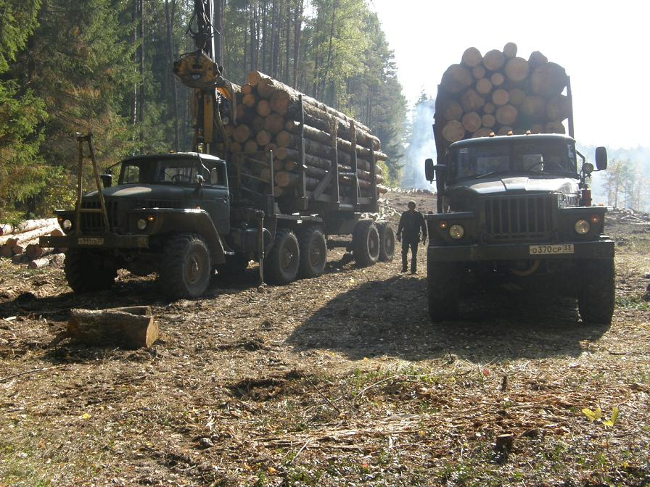
Доменный цех ОАО "ПМЦЗ" - уже никакой ни цех
В общем, наш район всё равно должен искать другой гарантированный кусок хлеба на каждый стол. Понятно, что последней надёжей остается для нас лесная и деревообрабатывающая промышленность.
Беда в том, что и с этим кормильцем далеко не все гладко. Есть кадровый вопрос, нехватка инвестиций, спекуляция на сырой древесине, экологически неоправданные (хищные) схемы лесопользования и т.д. Однако если хорошенько присмотреться, нетрудно заметить, что все эти мелкие трудности группируются вокруг трех главных проблем пермского леспрома:
- непрозрачное регулирование собственности на лес;
- отсутствие глубокой переработки древесного сырья;
- и конфликтные взаимоотношения между властью и бизнесом.
Вот об этих ключевых проблемах давайте-ка и поговорим!
Лес «с молотка»
Сегодняшний день отличает негативная тенденция властей спихнуть в частный сектор лесное хозяйство, пытаясь освободить себя от хлопот и ответственности. То есть чинуши хотят получать зарплату за факт просиживания штанов, тогда как «лесные» проблемы пусть решает промышленник. И разумеется, бизнесменов ищут себе под стать ― не производителей, а спекулянтов-перекупщиков.
Еще весной 2009 года на рынке лесоматериалов поползли вверх цены. Тогда же стало ясно, что тенденция будет держаться долго, что и сегодня мы видим. Казалось бы, в таких условиях должен наблюдаться рост лесной промышленности, поскольку красная цена покроет издержки пермского леспрома, но в действительности этого не произошло, и виной тому аукционы.
Чиновники распродают по бешеным ценам лес «с молотка», чтобы потом рапортовать о пополнении бюджета. Спекулянты дорогущий лес «покупают», а затем используют в различны грязных схемах. Разумеется, ни и речи не идет о развитии производства и охране природы. А самое страшное: реальные деньги за разбазаренный лес в бюджет так и не поступают. Дело в том, что лес продается как бы в рассрочку. Спекулянт вносит какие-то мизерные арендные платежи, а потом «забывает» про остальной долг. К тому времени, как прокуратура попытается найти должника, его уже и след простыл: хитрец заводит нечестный бизнес в другом месте.
Такое варварское обращение с природным достоянием России необходимо решительно пресекать! Или пусть государство и краевая власть берут дело в свои руки, как было в советские времена, или пусть отдают лес в руки добросовестных и ответственных предпринимателей. А плодить спекулянтов ― это тупик. Тупик экономический и экологический.
Глубокая переработка
Если мы хотим зажить хорошо, то должны резко сократить торговлю кругляком. Сырьевой рынок никогда еще не сделал богатым промышленника, здесь наживаются одни лишь спекулянты-перекупщики. Нашему району остро необходима сеть предприятий по глубокой переработке древесины. То есть таких предприятий деревообработки, которые станут производить широкий ассортимент принципиально новых продуктов на основе лесоматериалов.
Глубокая переработка должна строиться разумно, с учетом реального рыночного спроса. Во-первых, спрос должен быть. Во-вторых, спрос должен быть устойчив. В-третьих, спрос должен быть платежеспособным. Если в горячке построить под Горнозаводском мебельную фабрику, вложить в нее бешеные деньги, а потом на скорую руку гнать товар сомнительного качества с сомнительным рекламным сопровождением, то такому бизнесу скоро придет крышка. К сожалению, в нашей стране на протяжении всех «рыночных» реформ именно так дела и велись.
За последние 10 лет число специалистов и квалифицированных рабочих в лесной промышленности сильно сократилось. Следовательно, району необходимо осваивать такую переработку, на которую хватит умелых рук и умных мозгов. И вместе с тем готовую продукцию должны отличать новизна, востребованность и конкурентоспособность. Иными словами, району нужны смелые инновации в лесной промышленности и толковые кадры, которые бы эти инновации чувствовали, генерировали и проталкивали в реальную жизнь.
Надо осваивать производство продуктов, которые сделали себе имидж, но вместе с тем недостаточно активно выпускаются отечественными лесопромышленниками. К таким продуктам относятся древесные гранулы, топливные брикеты, опилкобетонные блоки и т.д. А что касается инвестиций… Вот когда на рынке специалисты со своими инновациями вытеснят спекулянтов с их аукционами, тогда и придут к вам инвестиции. Разве не ясно?
Сотрудничество с местными властями
Но, конечно, все разговоры о необходимости решения перечисленных проблем так и останутся разговорами, если государство не пойдет навстречу лесопромышленникам. Сегодня такого движения нет. Симптоматическая для нашего Края ситуация ― противопожарные мероприятия.
Опыт минувшего лета показал нам, что в большинстве муниципалитетов к лесным пожарам никто не был готов. Власти на местах не позаботились даже о такой банальной вещи, как вырубка деревьев вокруг деревень. Как это стало дурной традицией, пермские лесопромышленники собрались, посовещались, сотрясали воздух, а затем… разошлись, так ничего и не предприняв. А что можно предпринять, когда бюрократы вовсю рапортуют о готовности региона к пожароопасному периоду, а сами еще не определили, где и когда лесопромышленникам получать разрешение на рубку этого леса?
Что же делать? Во-первых, лесопромышленникам надо понимать, что на нашу удачу, далеко не все чиновники такие! Во-вторых, надо самим делать первые шаги и через собственные ассоциации либо общественные движения выстраивать эффективные партнерские отношения с толковыми и работящими главами районов и муниципальных образований. Пока громко не заявишь о проблемах своего бизнеса, об этих проблемах никто не узнает! Ну, а в-третьих, в дискуссии о будущем лесного хозяйства в районе да и во всем Крае должны принимать широкие слои общественности ― инженеры лесного дела, рабочие деревообрабатывающих предприятий, экологи и многие другие.
Ведь прогресс лесной отрасли всех нас касается!
Опубликовано 21.12.2011

